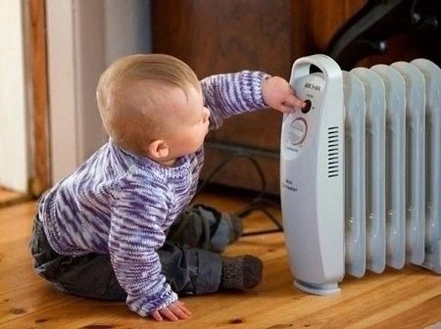

Отдел надзорной деятельности и профилактической работы г. Кузнецка, Кузнецкого, Сосновоборского и Неверкинского районов УНД и ПР Главного управления МЧС России по Пензенской области рекомендует взрослым позаботиться о безопасности детей и напоминает родителям правила пожарной безопасности при использовании электрообогревателей.  
Чтобы предотвратить несчастные случаи:  
- не поручайте детям надзор за обогревательными приборами;  
- не разрешайте накрывать их тканью и устраивать шалаши;  
- запретите детям использовать электрообогреватели для сушки белья;  
-  не включайте в одну розетку сразу несколько устройств;  
- не оставляйте обогреватели включёнными на ночь и не устанавливайте их в захламлённых помещениях.  
  
При возникновении пожара необходимо незамедлительно обратиться в пожарную охрану по телефону 01, 101, 112

Старший инспектор отдела надзорной

деятельности и профилактической работы г. Кузнецка,

Кузнецкого, Сосновоборского и Неверкинского районов

УНД и ПР Главного Управления МЧС России

по Пензенской области

лейтенант внутренней службы

Феоктистова О.П.